## ****一、 引言****

### ****1.1 编写的目的****

计算机技术高度发达的今天，利用信息技术对大量复杂的信息进行有效的管理成为一种普遍而实用的手段。一方面，这极大的减少了簿记和人力的开销，另一方面，现代计算机强大的计算能力和网络的普遍部署，大大简化了大量信息的处理和流动。线上文具购物系统是评测学生能力的一个重要组成部分，它不但可以降低对交易的风险，同时也能将交易步骤简略，方便使用。我们小组打算以线上交易的方式为顾客提供一个安全、简洁的线上交易平台。

**《规格说明书》的预期读者是：**

**老师**

**项目经理、产品经理**

**项目组所有成员**

**1.2背景**

**待开发项目为线上文具购物系统。**

**线上文具购物平台是我们小组自主立项并组织开发的项目，主管负责人为陈旭杰。**

### ****1.3 定义****

|  |  |
| --- | --- |
| 缩写、术语 | 解释 |
| 线上文具购物网站（CAA） | 本项目的表示名称（缩写） |
|  |  |
|  |  |
|  |  |

### ****1.4 参考资料****

<https://cloud.tencent.com/developer/news/635549>

## 、****二、 产品定义****

### ****2.1 应用目标****

将要开发的网站名为《线上文具购物网站》，该网站独立于其他系统，自成一个完整的系统，应用方便。

### ****2.2 需求概述****

下面就对线上交易系统的设计进行需求分析。

首先，因为商品的具体操作是面向特定的某些对象的，所以商家进入系统应该进行身份验证。然后可以按照要求继续商品上架。买家进入系统后，可以直接看到商品的基本情况，在点击商品后再看到详细信息，然后可以购买商品。因为暂无买家登录，所以在购买时要提交买家的详细信息。在买家购买商品后会提交信息到申请记录，卖家可以在申请记录中选择一位买家，然后商品会处于冻结状态。在线下交易完成后，卖家可以选择交易成功让商品下架或者选择交易失败让商品恢复正常上架状态。因为商城只能出售一件商品，所以只有在商品成功下架后卖家才能上架商品，否则上架商品会失败。

### ****2.3 系统结构****

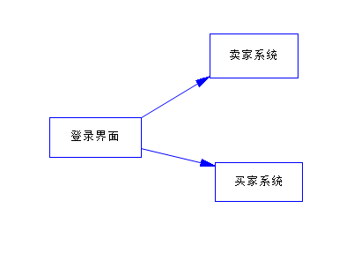

**图2.1 系统结构**

## ****三、 系统功能需求****

### ****3.1 功能总览****

|  |  |  |
| --- | --- | --- |
| 功能 | 具体描述 | 可使用此功能的角色 |
| 进入商城 | 点击指引图片进入商城界面 | 所有人 |
| 预览商品 | 在商城界面可以看到商品的部分属性，点击商品图片后能看到商品的具体信息 | 买家、卖家 |
| 购买商品 | 在商品详情界面点击购买商品，会弹出窗口，按照要求输入详细信息最后点击提交 | 买家 |
| 商家登录 | 在商城界面点击登录，在新的界面输入已注册的用户名和密码即可登录 | 卖家 |
| 上传商品 | 选择上传商品然后按照要求录入信息 | 卖家 |
| 修改商品状态 | 在申请记录页面可以通过选择买家，点击交易成功或交易失败修改商品状态 | 卖家 |
| 查看历史记录 | 在历史记录页面可以看到历史上架商品，点击商品的记录链接可以查看选中商品的历史申请记录 | 卖家 |
| 修改密码 | 选中修改密码后按要求填写信息可以修改密码 | 卖家 |

### 3.11 商家登录功能

* + 有单独商家登录页面
  + 若有该用户名，密码不正确，则返回“登录密码错误”提示
  + 若无该用户名，则返回包含“用户名或密码错误”提示
  + 若登陆成功，跳转到商家操作页面
  + 未登录商家不能进入后台页面

### 3.12 商家****修改用户信息功能****

* 修改密码
  + 有单独商家修改密码的页面和入口
  + 要求商家输入旧密码、新密码、新密码确认。
  + 修改是否成功的信息反馈
  + 密码包含数字字母，长度在6-12
* （1）各栏有规范性描述显示。

### 3.13 商家****发布商品功能****

* 发布商品时需提供以下信息：
* 商品名
  + 提示为必填项
  + 长度不超过20
* 商品价格
  + 价格数据类型，标注单位“元”
  + 大于等于0
  + 提示为必填项
* 商品图片
  + 提示为必填项
  + 提供上传方式
* 商品描述
  + 提示为选填项
  + 长度不超过100
* （1）有单独页面或栏目。

### 3.14 商家****出售商品功能****

* 显示买家基本信息
  + 包括买家用户名，联系电话，交易地址
* 冻结商品
  + 选中买家后会冻结商品，联系并完成线下交易
  + 冻结后更改商品状态为冻结，商品可以预览无法购买
* 解冻商品
  + 商家在交易失败时会解冻商品，更新商品状态，商品恢复购买
* 下架商品
  + 商家在交易成功后会下架已冻结商品，更新商品状态
* （1）有单独页面或栏目。

### 3.15 商家****查看交易记录功能****

* （1）显示历史交易记录，包括买家基本信息和商品信息
* （2）有单独页面或栏目

### 3.16 买家浏览商品功能

* （1）显示所有商品主要信息包括图片、价格、名称，提供了解详情链接

### 3.17 买家购买商品功能

* 展示商品
  + 商品有单独详情界面，包括商品全部信息和商家基本信息
* 购买商品
  + 购买商品有单独界面，要求填写客户名，交易地址，联系方式
  + 客户名长度不超过10,必填
  + 交易地址必填
  + 联系方式为11位数字，必填

### ****3.2 数据流分析****

卖家登录后上架商品，买家可以预览商品然后选择购买后录入信息，卖家会收到申请记录，在选择商品后会冻结商品，冻结商品后可以预览商品但不再能提交购买信息。在交易成功后商品会下架，更新申请记录，增加历史记录，可以上架新的商品。交易失败后商品会重新上架，只增加历史记录。

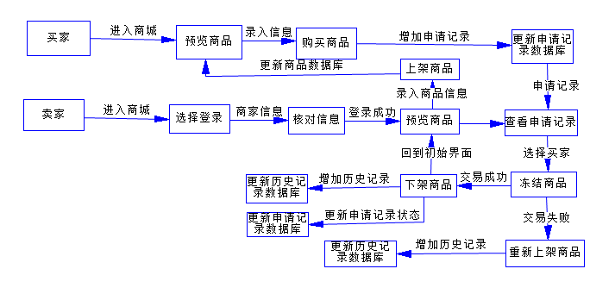

**图3.2 数据流图**

### ****3.4 数据字典****

数据项条目，用于标识实体。数据字典是数据库的重要部分，它存放有数据库所用的有关信息，对用户来说是一组只读的表。它是关于数据信息的集合。它是数据流图中所有要素严格定义的场所，这些要素包括数据流、数据流的组成、文件、加工小说明及其他应进入字典的一切数据，其中每个要素对应数据字典中的一项条目。其中，对引用的一些关键字进行说明 : PK（主键 ），FK（外键 ）， Check（检 查的范围约束），Not null（不为空值）。

**表3.2 卖家信息表**

| 编号 | 字段名称 | 字段含义 | 字段类型 | 字段长度 | 是否主键 |
| --- | --- | --- | --- | --- | --- |
| 1 | sellername | 卖家名字 | Varchar | 20 |  |
| 2 | sellerid | 卖家账号 | Varchar | 20 | √ |
| 3 | sellerpw | 卖家密码 | Varchar | 20 |  |
| 4 | sellerphont | 卖家电话 | Varchar | 20 |  |

**表3.3 商品信息表**

| 编号 | 字段名称 | 字段含义 | 字段类型 | 字段长度 | 是否主键 |
| --- | --- | --- | --- | --- | --- |
| 1 | waresid | 商品序号 | Int | 8 | √ |
| 2 | waresname | 商品名 | Varchar | 20 |  |
| 3 | waresprice | 商品价格 | double |  |  |
| 4 | waresstate | 商品状态 | enum |  |  |
| 5 | warespicture | 商品图片 | Varchar | 255 |  |
| 6 | matketing | 商品详情 | Varchar | 255 |  |

**表3.4 申请记录表**

| 编号 | 字段名称 | 字段含义 | 字段类型 | 字段长度 | 是否主键 |
| --- | --- | --- | --- | --- | --- |
| 1 | orderid | 申请记录序号 | Int | 8 | √ |
| 2 | waresid | 商品序号 | Int | 8 |  |
| 3 | ordertime | 申请时间 | Varchar | 20 |  |
| 4 | buyeraddress | 买家地址 | Varchar | 50 |  |
| 5 | buyerphont | 买家电话 | Varchar | 20 |  |
| 6 | orderstate | 申请记录状态 | enum |  |  |

**表3.5 历史申请记录表**

| 编号 | 字段名称 | 字段含义 | 字段类型 | 字段长度 | 是否主键 | 默认值 |
| --- | --- | --- | --- | --- | --- | --- |
| 1 | historyorderid | 历史记录序号 | int | 8 | √ |  |
| 2 | waresid | 商品序号 | int | 8 |  |  |
| 3 | finishtime | 申请记录提交时间 | Varchar | 20 |  |  |
| 4 | buyeraddress | 买家地址 | Varchar | 50 |  |  |
| 5 | buyerphone | 买家联系电话 | Varchar | 20 |  |  |
| 6 | result | 历史记录状态 | enum |  |  |  |

### ****3.5 E-R图****

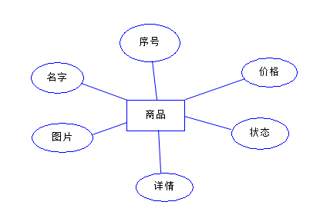

**图3.3 商品E-R图**

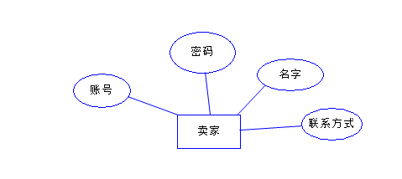

**图3.4 卖家E-R图**

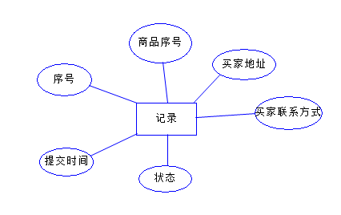

**图3.5 记录E-R图**

## ****四、 软硬件及外部系统接口需求****

### ****4.1 用户界面****

用户界面是程序中用户能看见并与之交互作用的部分,设计一个好的用户界面是非常重要的,本设计将为用户提供美观,大方,直观,操作简单的用户界面。

### ****4.2 硬件需求****

移动终端硬件配置应遵循如下原则：具有高的可靠性，可用性和安全性。

### ****4.3 运行环境****

* **Web 浏览器：**Chrome、IE、Firefox等浏览器。
* **标准分辨率：**1920*1080

点赞 8